**SERVIÇO PÚBLICO FEDERAL**

**MINISTÉRIO DA EDUCAÇÃO**

**SECRETARIA DE EDUCAÇÃO PROFISSIONAL E TECNOLÓGICA**

**INSTITUTO FEDERAL DE EDUCAÇÃO, CIÊNCIA E TECNOLOGIA**

**GOIANO**

Curso Técnico em Informática

**Sistema de Gestão de Venda Direta**

Leticia Nascimento Pinheiro

Luciana Serafim da Cunha

Wenes Gomes Aquino

Campos Belos

2016

Instituto Federal de Educação, Ciência e Tecnologia Goiano Campus Campos Belos

Curso Técnico em Informática

**Sistema de Gestão de Venda Direta**

Leticia Nascimento Pinheiro

Luciana Serafim da Cunha

Wenes Gomes Aquino

Trabalho de Curso apresentado ao Instituto Federal Goiano - Campus CAMPOS BELOS, como requisito parcial para a obtenção do Diploma de Técnico em Informática.

Orientador: Prof. Esp. Geise Divino da Silva

Coorientador: Prof. Claudio Ulisse

Campos Belos

2016

**CESSÃO DE DIREITOS**

Leticia Nascimento Pinheiro

Luciana Serafim da Cunha

Wenes Gomes Aquino

**Sistema de Gestão de Venda Direta**

Técnico em Informática

É concedida ao Instituto Federal Goiano, permissão para reproduzir cópias deste trabalho e para emprestar ou vender tais cópias somente para propósitos acadêmicos e científicos. Os autores reservam outros direitos de publicação e nenhuma parte deste trabalho pode ser reproduzida sem a autorização por escrito dos autores.

Leticia Nascimento Pinheiro Luciana Serafim da Cunha

Wenes Gomes Aquino

**AGRADECIMENTOS**

A Deus pelo dom da vida, pela fé e perseverança para vencer os obstáculos. Aos nossos pais, pela orientação, dedicação e incentivo nessa fase de nosso curso técnico e durante toda nossa vida. Aos professores e colegas que colaboraram com as diversas discussões sobre o estudo no curso. Aos professores do curso técnico de informática pelos seus ensinamentos e aos funcionários do curso, que durante esses anos, contribuíram de algum modo para o nosso enriquecimento pessoal e profissional. Ao professor Geise e Claudio pela orientação e principalmente, pela paciência, sem a qual este trabalho não se realizaria. Enfim, somos gratos a todos que contribuíram de forma direta ou indireta para realização deste trabalho.

**RESUMO**

O desenvolvimento tecnológico revolucionou o mundo, criando novas formas de interação entre as pessoas, organizações e negócios. Diante deste contexto, a Tecnologia da Informação (TI) apresenta-se como uma importante ferramenta a disposição das organizações. No segmento comercial ocorrem diversas mudanças que levam ao revendedor maior conforto e praticidade para gerenciar seu negócio. O uso de software no controle das vendas é essencial para a tomada de decisão, pois leva o revendedor a ter uma visão completa de seu negócio analisando os alvos a curto, médio e longo prazo. A finalidade do projeto é incentivar os revendedores autônomos a utilizarem a tecnologia para melhor administrar seu negócio. Facilitar ao revendedor tomar as medidas necessárias para obter o ponto de equilíbrio em seu negócio, aprimorando o controle e a lucratividade nas suas vendas.

Palavras-chaves: Revendedor, administrar, software.

**ABSTRACT**

Technological development has revolutionized the world, creating new forms of interaction between people, organizations and businesses. In this context, Information Technology (IT) presents itself as an important tool to the organizations. In the commercial segment occurs several changes that lead to the retailer greater comfort and convenience to manage your business. The use of software in the sales control is essential for decision-making, because it takes the dealer to have a complete view of his business by analyzing the targets in the short, medium and long term. The purpose of the project is to encourage independent dealers to use technology to better manage his business. Facilitating the dealer takes the necessary steps to obtain the balance in his business, improving control and profitability in its sales.

Keywords: Dealer, manage, software.

SUMÁRIO

1 INTRODUÇÃO 8

2 OBJETIVOS 9

2.1 Geral 9

2.2 Específico 9

3 JUSTIFICATIVA 10

4 DESCRIÇÃO DO SISTEMA 11

5 PLANO DE MARKETING 13

5.1 Analise de mercado 13

5.1.1 Estudo dos clientes 13

5.1.2 Estudo dos concorrentes 13

5.1.3 Estudo dos fornecedores 13

5.1.4 Descrição do produto 14

5.1.5 Slogan 14

5.1.6 Estrutura de comercialização 14

6 REQUISITOS 15

6.1 Requisitos Funcionais 15

6.2 Requisitos não funcionais 16

7 DETALHAMENTO DE CASO DE USO 17

Tabela 1 – Caso de uso: Manter login 17

Tabela 2 – Caso de uso: Manter fornecedor de venda tradicional e direta 18

Tabela 3 – Caso de uso: Manter produtos 19

Tabela 4 – Caso de uso: Manter Pedidos 20

Tabela 5 – Caso de uso: Manter clientes 21

Tabela 6 – Caso de uso: Gerar relatórios 22

Tabela 7 – Caso de uso: Manter usuários 23

Tabela 8 – Caso de uso: Manter categoria 24

Tabela 9 – Caso de uso: Manter categoria 25

Tabela 10 – Caso de uso: Manter formas de pagamento 26

8 DIAGRAMA DE CASO DE USO GERAL 27

9 DIAGRAMA DE CLASSE 28

9.1 ENTIDADES 28

9.2 DATA ACCESS OBJECT 29

10 DIAGRAMAS DE ATIVIDADES 30

10.1 Manter login 30

10.2 Manter catálogos da venda tradicional 31

10.3 Manter catálogos da venda direta 32

10.4 Manter vendas 33

10.5. Manter cliente 34

10.6 Gerar relatórios 35

11 DIAGRAMA DE ENTIDADES E RELACIONAMENTOS 36

12 CONSIDERAÇÕES FINAIS 37

REFERÊNCIAS 38

# **1 INTRODUÇÃO**

A região de Campos Belos–GO historicamente apresenta uma situação econômica precária. Os fatores que influenciam esse fraco contexto econômico são vários e vão do isolamento geográfico até o esquecimento político. Quem sofre mais com essa situação são as famílias, especialmente as mulheres, as quais para complementar a renda familiar e por falta de perspectiva de trabalho, geralmente recorre ao negócio informal de porta em porta como alternativa honesta e digna de emprego.

Optando pelo sistema de venda direta, essas mulheres revendem seus produtos em contato direto com seus clientes, obtendo êxito nos lucros com benefício de trabalhar em horários flexíveis. É um sistema que oferece vantagem a todos os envolvidos, porém o controle de suas vendas se mostra de certa forma complicada, pois o revendedor não tem uma forma apropriada para armazenar os dados dos clientes, fornecedores, informações sobre o produto, sobre o que e quanto já vendeu, anotando tudo em cadernos, notas promissórias e outros meios.

Conforme destaca Kotler (2002) os revendedores que melhor sabem dominar a tecnologia são aqueles que tornam melhor o seu trabalho de forma transparente e eficiente. A tecnologia assume, neste novo milênio, relevante papel nas áreas de administração. Desequilibra a competitividade e é imprescindível para a obtenção de qualidade e produtividade. O estilo atual do modelo de gerenciamento é o maior causador de desperdícios, provocando grandes perdas, cuja gravidade não pode ser avaliada ou medida.

Percebe–se, portanto, que existe uma necessidade de um sistema de gerenciamento de vendas, capaz de suprir essas dificuldades que o revendedor enfrenta no seu dia-a-dia. Neste sentido, fazendo o uso dos avanços tecnológicos e de todo um conhecimento adquirido, buscou-se por meio deste projeto desenvolver um sistema de gestão de vendas direta com o propósito de melhorar e agilizar nas atividades administrativas cotidianas do revendedor com as seguintes funções: manter informações sobre estoques de produtos, gerar relatórios gerenciais e geográficos sobre vendas, armazenar dados dos clientes e fornecedores de forma segura.

# **2 OBJETIVOS**

## **2.1 Geral**

Desenvolver um sistema para auxiliar revendedores autônomos nas atividades de controle das vendas e no armazenamento dos dados dos clientes e fornecedores, gerar relatórios gerenciais e geográficos sobre vendas.

## **2.2 Específico**

* Manter informações sobre estoque de produtos;
* Auxiliar nas atividades administrativas cotidianas do revendedor;
* Gerar relatórios gerenciais e geográficos sobre as vendas;
* Armazenar dados dos clientes e fornecedores;
* Filtrar dados.

# **3 JUSTIFICATIVA**

A pesquisa feita para desenvolver este sistema foi uma pesquisa exploratória com os revendedores autônomos da região de Campos Belos-GO. Conforme Oliveira (1999, p.134), pesquisa exploratória “É a ênfase dada à descoberta de praticas ou diretrizes que precisam modificar-se na elaboração de alternativas que possam ser substituídas”. Esta pesquisa teve como objetivo, proporcionar maior familiaridade com o problema, para com isso torna-lo mais evidente, e aprofundar-se em uma realidade especifica para captar as explicações e interpretações do que ocorre na realidade dos revendedores.

Antes de iniciar o trabalho, para colocar em prática o procedimento de um sistema de gestão venda direta, foi feita uma pesquisa para investigar os problemas: o revendedor não tem o controle das vendas, clientes e fornecedores. Na pesquisa foi constatado, que todos os controles eram feitos manualmente. Os erros são constantes uma vez que esses controles eram feitos em anotações, cadernos, blocos e outros meios, dificultando muitas vezes a busca imediata de determinado produto ou cliente.

O uso de um sistema de gestão de vendas possibilitará aos revendedores solução de problemas frequentes de forma ágil e dinâmica, ajudando na administração do seu negócio e tornando possível ter um controle ao todo.

Neste caso, notou-se a necessidade de desenvolver um Sistema de Gestão de Venda Direta para auxiliar no processo de cadastro e controle das informações das vendas, clientes e fornecedores, facilitando na busca de informações dos mesmos.

# **4 DESCRIÇÃO DO SISTEMA**

O “Sistema de Gestão de Venda Direta” foi desenvolvido em equipe, com atividades divididas, aplicando a metodologia ágil Scrum que nada mais é que as reuniões curtas diárias que a equipe realizava durante todo o desenvolvimento do sistema.

Gestão de Venda Direta é um sistema web que poderá ser executado em quaisquer browsers como, chrome, Firefox, internet explorer, opera, safari.

Para o seu desenvolvimento foram utilizadas algumas ferramentas e tecnologias para aprimorar e exemplificar a implementação do sistema, como:

* **Maven:** usado para gerenciar dependências, controlar versão de artefatos, gerar relatórios de produtividade, garantir execução de testes, manter nível de qualidade do código dentre outras.
* **JavaScript:** é uma linguagem de script incorporada a um documento HTML. Historicamente, trata-se da primeira linguagem de scripts para a web. Esta linguagem é uma linguagem de programação que traz melhorias para a linguagem HTML, permitindo a execução de comandos do cliente, ou seja, em termos do navegador e não do servidor web.
* **Java:** é uma[linguagem de programação](https://pt.wikipedia.org/wiki/Linguagem_de_programa%C3%A7%C3%A3o) [interpretada](https://pt.wikipedia.org/wiki/Linguagem_de_programa%C3%A7%C3%A3o_interpretada) [orientada a objetos](https://pt.wikipedia.org/wiki/Orienta%C3%A7%C3%A3o_a_objetos). Diferente das linguagens de programação convencionais, que são [compiladas](https://pt.wikipedia.org/wiki/Compilador) para [código nativo](https://pt.wikipedia.org/wiki/C%C3%B3digo_nativo), a linguagem Java é compilada para um *[bytecode](https://pt.wikipedia.org/wiki/Bytecode_Java" \o "Bytecode Java)* que é executado por uma [máquina virtual](https://pt.wikipedia.org/wiki/M%C3%A1quina_virtual_Java).
* **XHTML:** é uma linguagem de construção de páginas na internet criada a partir da linguagem HTML (versão anterior) juntamente com a linguagem XML, transformando-se em uma linguagem padronizada para web.
* **JSF:** é umframework que permite a elaboração de interfaces de usuário web colocando componentes em um formulário e ligando-os a objetos Java permitindo a separação entre lógica e regras de negócio, navegação, conexões com serviços externos e gerenciamento de configurações.
* **PrimeFaces:** é uma suíte open-source de componentes para JavaServer Faces que conta com mais de 100 componentes completos e de fácil implementação.
* **Hibernate:** é um framework para realizar o mapeamento objeto relacional, onde seu principal objetivo é diminuir a complexidade envolvida no desenvolvimento de aplicações que necessitam trabalhar com banco de dados relacional, onde ele realiza a intermediação entre o banco de dados e sua aplicação, poupando o desenvolvedor de ter que se preocupar com instruções SQL para recuperar ou persistir os dados do seu software.
* **ApacheTomcat:** utilizado como contêiner/servidor web
* **Mysql Workbench 5.2 CE** : utilizado como banco de dados
* **NetBeans IDE 8.1:** usado como ambiente de desenvolvimento
* **CorelDRAW:** utilizado para fazer desenho vetorial [bidimensional](https://pt.wikipedia.org/wiki/2D_(Computa%C3%A7%C3%A3o_gr%C3%A1fica)) para [design gráfico](https://pt.wikipedia.org/wiki/Design_gr%C3%A1fico)
* **Pencil Project:** usadopara criar vários tipos de arquiteturas de sistemas e até mesmo construções de novas telas
* **Astah community:** usado para toda a parte de UML, modelagem do sistema
* **GitHub** utilizado para o compartilhamento do projeto usando o controle de versão Git
* **Dropbox:** utilizado para compartilhar arquivos, serviços em nuvens.

# **5 PLANO DE MARKETING**

## **5.1 Analise de mercado**

## **5.1.1 Estudo dos clientes**

Público-alvo: revendedores do Nordeste Goiano.

Os principais problemas que os revendedores enfrentam é a falta de organização dos dados, como (nome, endereço, telefone, cpf dos clientes e fornecedores, produtos vendidos, produtos em estoque) pois não conseguem organizar todos os dados de forma apropriada, por esse motivo a WLL Software desenvolve sistema de controle de vendas com o objetivo de auxiliar nas atividades cotidianas.

Área de abrangência: Todo Nordeste goiano e com objetivo futuro de atingir todo o

Brasil.

## **5.1.2 Estudo dos concorrentes**

Os concorrentes da empresa estão localizados em estados distantes o que dificulta o acesso à manutenção e assessoria para os produtos oferecidos. Os pontos fortes dos produtos da empresa em relação à concorrência, é um preço competitivo e um software com uma interface simples e fácil de instalar. Entretanto o sucesso com atendimento às necessidades reais dos revendedores da região é certo para a empresa.

## **5.1.3 Estudo dos fornecedores**

O estudo dos fornecedores foi feito através de pesquisas em lojas que oferecem produtos voltados para a informática.

A cidade de Campos Belos tem mercados que vai suprir as necessidades básicas da empresa. As formas de pagamento não são flexíveis, baseando-se no pagamento à vista ou antecipado. Porém, com uma relação próxima entre o fornecedor e a empresa, outras opções de pagamento podem ser abordadas.

Por ser uma empresa de produção de software não serão necessários fornecedores fixos.

## **5.1.4 Descrição do produto**

O produto é um software que irá auxiliar no processo de controle das vendas e facilitar o gerenciamento de suas atividades no armazenamento dos dados dos clientes como (nome, endereços, telefone, cpf), produtos vendidos, produto em estoque. Por se trabalhar com quantidades variáveis de mercadoria, existe uma grande quantidade de erros no processo de vendas, o que explica muitas vezes a variação na lucratividade e o seu pouco aproveitamento.

## **5.1.5 Slogan**



**“The Best”**

## **5.1.6 Estrutura de comercialização**

* Internet- Site especifico da empresa;
* Demonstração de uso dos produtos;

# **6 REQUISITOS**

## **6.1 Requisitos Funcionais**

|  |  |  |  |
| --- | --- | --- | --- |
| **Referencia** | **Definição** | **Descrição** | **Prioridade** |
| **RF01** | Manter autenticação | A autenticação deve ser efetuada com os seguintes atributos (cpf, senha) para que o usuário tenha acesso as funcionalidades do sistema. | Alta |
| **RF02** | Manter fornecedores de venda tradicional e direta | Os fornecedores de venda tradicional e direta devem ser cadastrados com suas respectivas informações (Nome, endereço, telefone, estado, cidade, tipo de venda.). | Alta |
| **RF03** | Manter produtos | Os produtos devem ser registrados com seus respectivos atributos (Nome, fornecedor, categoria, marca, valor de compra, valor de venda, estoque, estoque mínimo.). | Alta |
| **RF04** | Manter pedidos | Pedidos devem ser registrados com os seguintes campos (Cliente, forma de pagamento, data de pedido, data de vencimento). | Alta |
| **RF05** | Manter clientes | Os clientes devem ser registrados com os seguintes atributos (Nome, endereço, cpf, telefone, estado, cidade). | Alta |
| **RF06** | Gerar relatórios | Gerar relatórios por (vendas por clientes, produtos vendidos). | Alta |
| **RF07** | Manter usuários | O registro de usuário deve ser realizado com os seguintes atributos (Usuário, cpf, senha). | Alta |
| **RF08** | Manter categoria | O registro de categoria deve ser realizado somente com o atributo (nome). | Alta |
| **RF09** | Manter marca | O registro de marca deve ser realizado somente com o atributo (nome). | Alta |
| **RF010** | Manter forma pagamento | O cliente tem a opção de escolher seu melhor tipo de pagamento tais como(dinheiro, nota promissória, cheque, cartão). | Alta |

## **6.2 Requisitos não funcionais**

|  |  |  |  |
| --- | --- | --- | --- |
| **Referencia** | **Definição** | **Descrição** | **Prioridade** |
| **RF09** | Base de dados | A base de dados deve ser protegida, para acesso apenas ao usuário. | Alta |
| **RF10** | Ambiente WEB | O sistema pode ser acessado em todos os browsers, e tem que ser responsivo. | Alta |

# **7 DETALHAMENTO DE CASO DE USO**

## **Tabela 1 – Caso de uso: Manter login**

|  |  |
| --- | --- |
| **Identificador** | **UC01** |
| **Prioridade** | Alta |
| **Nome** | Manter autenticação |
| **Ator** | Usuário do sistema |
| **Entrada** | Cpf, senha |
| **Pré-condições** | Sistema inicializado |
| **Pós-condições** | O usuário terá acesso às funcionalidades do sistema |
| **Fluxo Principal** | |
| 1. O sistema solicita a funcionalidade “Autenticação”.  2. O usuário preenche os campos de autenticação com o seu cpf e senha.  3. O sistema faz a consulta no banco de dados e verifica se o usuário está cadastrado.  4. O usuário é autenticado. | |
| **Fluxo Alternativo: 3) O sistema faz a consulta no banco de dados e verifica se o usuário está cadastrado.** | |
| * Caso o usuário não esteja presente no banco de dados: * O erro é informado ao usuário por meio de uma mensagem “cpf ou senha incorreto”. * O usuário poderá efetuar nova tentativa. * Voltar ao passo “2” do fluxo principal. | |

## **Tabela 2 – Caso de uso: Manter fornecedor de venda tradicional e direta**

|  |  |
| --- | --- |
| **Identificador** | **UC02** |
| **Prioridade** | Alta |
| **Nome** | Manter fornecedor de venda tradicional e direta |
| **Ator** | Usuário do sistema |
| **Entrada** | Nome, endereço, telefone, estado, cidade, tipo de venda. |
| **Pré-condições** | O usuário deve está logado no sistema |
| **Pós-condições** | Um novo fornecedor e cadastrado |
| **Fluxo Principal** | |
| 1. O ator solicita a aba de “Cadastros”.  2. O ator seleciona a funcionalidade “Fornecedores”  3. O ator seleciona a funcionalidade “Novo”  4. O sistema exibe tela de cadastro com os campos necessários para preenchimento.  5. O ator insere as informações necessárias e clica na opção salvar.  6. O sistema valida os dados e cadastra um novo fornecedor. | |
| **Fluxo Alternativo: 4) O sistema valida os dados e cadastra um novo fornecedor.** | |
| * Campo obrigatório em branco. O sistema identifica que um campo obrigatório não foi preenchido. * O sistema retorna uma mensagem informando ao ator que é necessário preencher tal campo. * O sistema aguarda o preenchimento do campo. * Voltar ao passo “4” do fluxo principal. | |

## **Tabela 3 – Caso de uso: Manter produtos**

|  |  |
| --- | --- |
| **Identificador** | **UC04** |
| **Prioridade** | Alta |
| **Nome** | Manter produtos |
| **Ator** | Usuário do sistema |
| **Entrada** | Nome, fornecedor, categoria, marca, valor de compra, valor de venda, estoque, estoque mínimo. |
| **Pré-condições** | O usuário deve está logado |
| **Pós-condições** | Um novo produto e cadastrado. |
| **Fluxo Principal** | |
| 1. O ator clica na aba “Cadastros”.  2. O ator solicita a funcionalidade “Produtos”  3. O ator seleciona a funcionalidade “Novo”  4. O sistema exibe tela de registro com os campos necessários para preenchimento.  5. O ator insere as informações necessárias e clica na opção salvar.  6. O sistema valida os dados e registra um novo produto. | |
| **Fluxo Alternativo: 4) O sistema valida os dados e registra um novo produto.** | |
| * Campo obrigatório em branco. O sistema identifica que um campo obrigatório não foi preenchido. * O sistema retorna uma mensagem informando ao ator que é necessário preencher tal campo. * O sistema aguarda o preenchimento do campo. * Voltar ao passo “3” do fluxo principal. | |

## **Tabela 4 – Caso de uso: Manter Pedidos**

|  |  |
| --- | --- |
| **Identificador** | **UC05** |
| **Prioridade** | Alta |
| **Nome** | Manter pedidos |
| **Ator** | Usuário do sistema |
| **Entrada** | Cliente, forma de pagamento, data de pedido, data de vencimento |
| **Pré-condições** | O usuário deve está logado |
| **Pós-condições** | Um novo cliente e cadastrado |
| **Fluxo Principal** | |
| 1. O ator solicita a aba “Cadastros”.  2. O ator seleciona a funcionalidade “Pedidos”  3. O ator seleciona a funcionalidade “Novo”  4. O sistema exibe tela de registro com os campos necessários para preenchimento.  5. O ator insere as informações necessárias e clica na opção salvar.  6. O sistema valida os dados e registra um novo pedido. | |
| **Fluxo Alternativo: 6) O sistema valida os dados e registra um novo pedido.** | |
| * Campo obrigatório em branco. O sistema identifica que um campo obrigatório não foi preenchido. * O sistema retorna uma mensagem informando ao ator que é necessário preencher tal campo. * O sistema aguarda o preenchimento do campo. * Voltar ao passo “4” do fluxo principal. | |

## **Tabela 5 – Caso de uso: Manter clientes**

|  |  |
| --- | --- |
| **Identificador** | **UC05** |
| **Prioridade** | Alta |
| **Nome** | Manter clientes |
| **Ator** | Usuário do sistema |
| **Entrada** | Nome, endereço, cpf, telefone, estado, cidade |
| **Pré-condições** | O usuário deve está logado |
| **Pós-condições** | Um novo cliente e cadastrado |
| **Fluxo Principal** | |
| 1. O ator solicita a aba “Cadastros”.  2. O ator seleciona a funcionalidade “Clientes”  3. O ator seleciona a funcionalidade “Novo”  4. O sistema exibe tela de cadastro com os campos necessários para preenchimento.  5. O ator insere as informações necessárias e clica na opção salvar.  6. O sistema valida os dados e cadastra um novo cliente. | |
| **Fluxo Alternativo: 6) O sistema valida os dados e cadastra um novo cliente.** | |
| * Campo obrigatório em branco. O sistema identifica que um campo obrigatório não foi preenchido. * O sistema retorna uma mensagem informando ao ator que é necessário preencher tal campo. * O sistema aguarda o preenchimento do campo. * Voltar ao passo “4” do fluxo principal. | |

## **Tabela 6 – Caso de uso: Gerar relatórios**

|  |  |
| --- | --- |
| **Identificador** | **UC06** |
| **Prioridade** | Alta |
| **Nome** | Gerar relatórios |
| **Ator** | Usuário do sistema |
| **Pré-condições** | O usuário deve está logado |
| **Pós-condições** | Um novo relatório e gerado |
| **Fluxo Principal** | |
| 1. No menu principal o usuário deverá clicar em "Relatórios";  2. O usuário deverá seleciona o tipo de relatório que lhe deseja gerar  3. O usuário clicará em "Imprimir";  4. O sistema verificará se os dados são consistentes;  5. O sistema exibirá o relatório. | |
| **Fluxo Alternativo 4)** **O sistema verificará se os dados são consistentes;** | |
| * Se não houver dados salvos. * O sistema informará ao usuário, insuficiência de dados; * O usuário poderá clicar no botão "Fechar", para ser redirecionar a tela "Inicial”. | |

## **Tabela 7 – Caso de uso: Manter usuários**

|  |  |
| --- | --- |
| **Identificador** | **UC07** |
| **Prioridade** | Alta |
| **Nome** | Manter usuários |
| **Ator** | Usuário do sistema |
| **Entrada** | Usuario, cpf, senha |
| **Pré-condições** | O usuário deve está logado |
| **Pós-condições** | Um novo usuário e cadastrado |
| **Fluxo Principal** | |
| 1. No menu principal o usuário deverá clicar em "Cadastros";  2. O usuário deverá seleciona a funcionalidade “Usúarios”  3. O usuário clicará em "novo";  4. O sistema exibe tela de cadastro com os campos necessários para preenchimento.  5. O ator insere as informações necessárias e clica na opção salvar.  6. O sistema valida os dados e cadastra um novo usuário. | |
| **Fluxo Alternativo 6)** O sistema valida os dados e cadastra um novo usuário. | |
| * Campo obrigatório em branco. O sistema identifica que um campo obrigatório não foi preenchido. * O sistema retorna uma mensagem informando ao ator que é necessário preencher tal campo. * O sistema aguarda o preenchimento do campo. * Voltar ao passo “4” do fluxo principal. * Senha com menos de 4 caracteres sistema retorna uma mensagem “Erro ao confirma Senha e deve ter no minimo 4 caracteres” * Voltar ao passo “4”do fluxo principal. | |

## **Tabela 8 – Caso de uso: Manter categoria**

|  |  |
| --- | --- |
| **Identificador** | **UC08** |
| **Prioridade** | Alta |
| **Nome** | Manter categoria |
| **Ator** | Usuário do sistema |
| **Entrada** | Nome |
| **Pré-condições** | O usuário deve está logado |
| **Pós-condições** | Uma nova categoria é cadastrada |
| **Fluxo Principal** | |
| 1. O ator solicita a aba “Cadastros”.  2. O ator seleciona a funcionalidade “Categoria”  3. O ator seleciona a funcionalidade “Novo  4. O sistema exibe tela de cadastro com o campo necessário para preenchimento.  5. O ator insere as informações necessárias e clica na opção salvar.  6. O sistema valida os dados e cadastra um nova categoria. | |
| **Fluxo Alternativo: 6) O sistema valida os dados e cadastra um novo cliente.** | |
| * Campo obrigatório em branco. O sistema identifica que um campo obrigatório não foi preenchido. * O sistema retorna uma mensagem informando ao ator que é necessário preencher tal campo. * O sistema aguarda o preenchimento do campo. * Voltar ao passo “4” do fluxo principal. | |

## **Tabela 9 – Caso de uso: Manter marca**

|  |  |
| --- | --- |
| **Identificador** | **UC09** |
| **Prioridade** | Alta |
| **Nome** | Manter marca |
| **Ator** | Usuário do sistema |
| **Entrada** | Nome |
| **Pré-condições** | O usuário deve está logado |
| **Pós-condições** | Uma nova marca é cadastrada |
| **Fluxo Principal** | |
| 1. O ator solicita a aba “Cadastros”.  2. O ator seleciona a funcionalidade “Marca”  3. O ator seleciona a funcionalidade “Novo  4. O sistema exibe tela de cadastro com o campo necessário para preenchimento.  5. O ator insere as informações necessárias e clica na opção salvar.  6. O sistema valida os dados e cadastra um nova marca. | |
| **Fluxo Alternativo: 6) O sistema valida os dados e cadastra um novo cliente.** | |
| * Campo obrigatório em branco. O sistema identifica que um campo obrigatório não foi preenchido. * O sistema retorna uma mensagem informando ao ator que é necessário preencher tal campo. * O sistema aguarda o preenchimento do campo. * Voltar ao passo “4” do fluxo principal. | |

## **Tabela 10 – Caso de uso: Manter formas de pagamento**

|  |  |
| --- | --- |
| **Identificador** | **UC 10** |
| **Prioridade** | Alta |
| **Nome** | Manter formas de pagamento |
| **Ator** | Usuário do sistema |
| **Entrada** | Entrada, parcelas, tipo |
| **Pré-condições** | O usuário deve está logado |
| **Pós-condições** | Uma nova forma de pagamento e cadastrada |
| **Fluxo Principal** | |
| 1. O ator solicita a aba “Cadastros”.  2. O ator seleciona a funcionalidade “Formas de pagamento”  3. O ator seleciona a funcionalidade “Novo  4. O sistema exibe tela de cadastro com o campo necessário para preenchimento.  5. O ator insere as informações necessárias e clica na opção salvar.  6. O sistema valida os dados e cadastra uma nova forma de pagamento. | |
| **Fluxo Alternativo: 6) O sistema valida os dados e cadastra um novo cliente.** | |
| * Campo obrigatório em branco. O sistema identifica que um campo obrigatório não foi preenchido. * O sistema retorna uma mensagem informando ao ator que é necessário preencher tal campo. * O sistema aguarda o preenchimento do campo. * Voltar ao passo “4” do fluxo principal. | |

# **8 DIAGRAMA DE CASO DE USO GERAL**

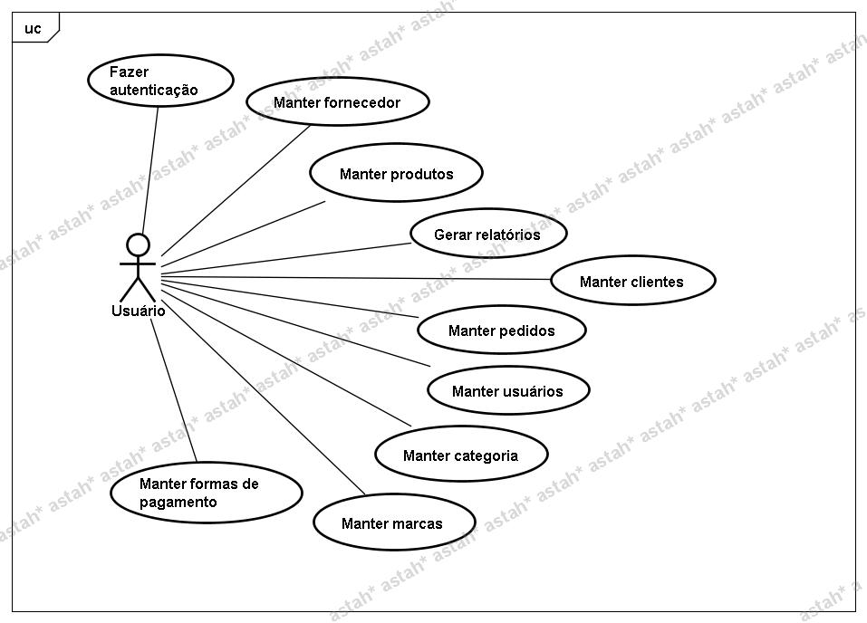

# **9 DIAGRAMA DE CLASSE**

## **9.1 ENTIDADES**

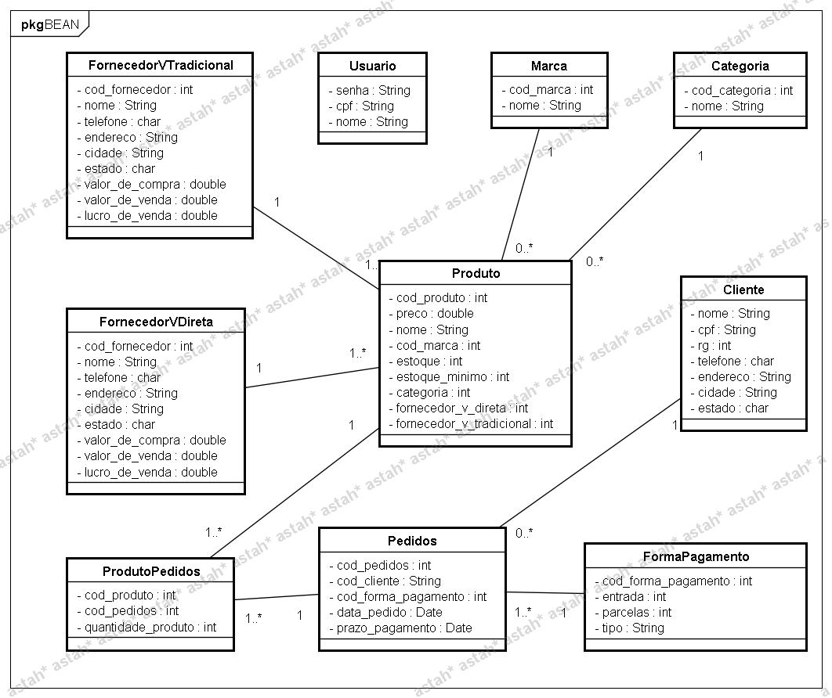

## **9.2 DATA ACCESS OBJECT**

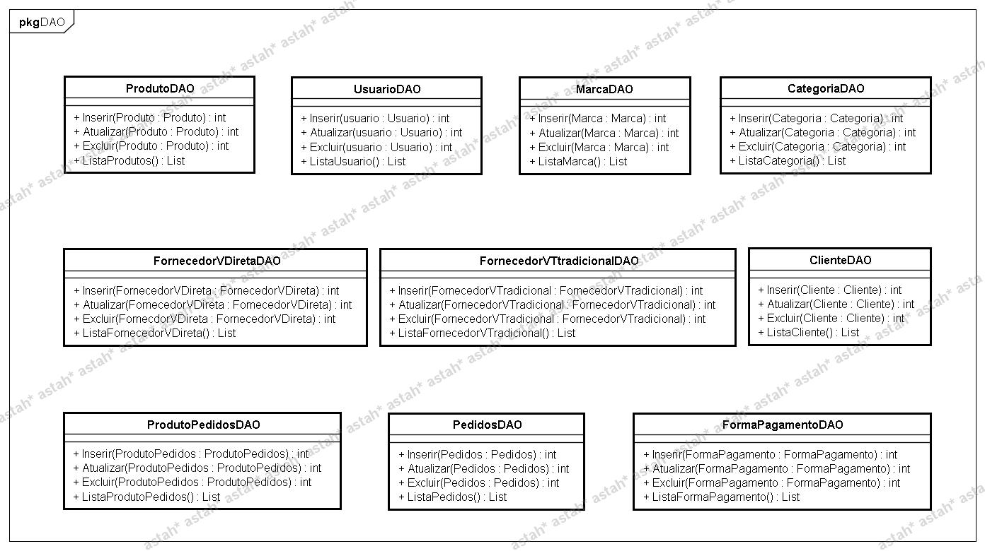

# **10 DIAGRAMAS DE ATIVIDADES**

**10.1 Manter login**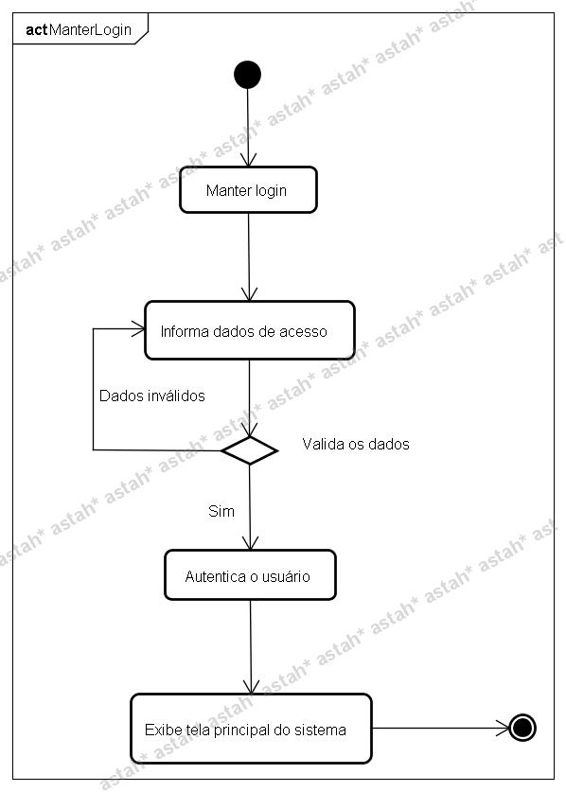

## **10.2 Manter catálogos da venda tradicional**

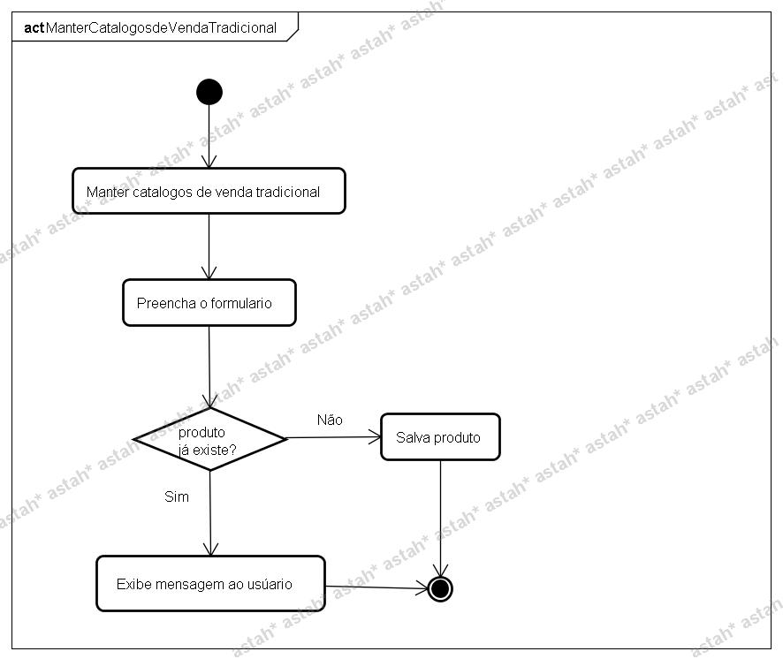

## **10.3 Manter catálogos da venda direta**

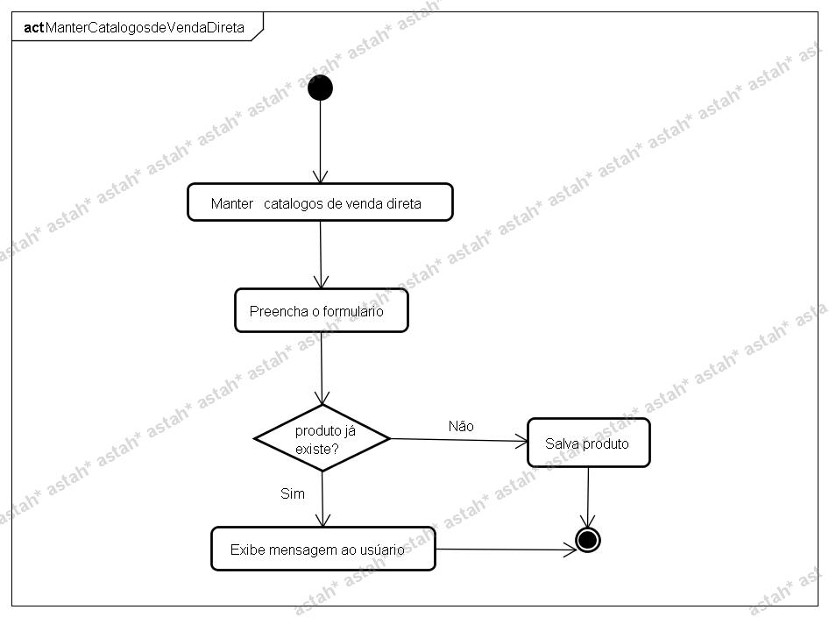

**10.4 Manter vendas**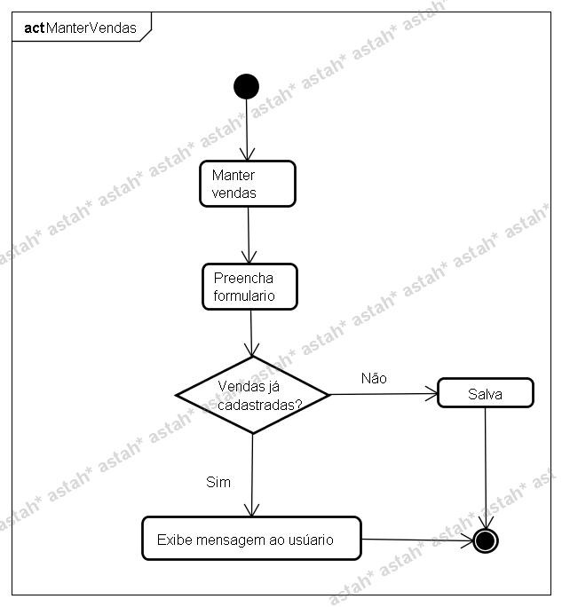

## **10.5. Manter cliente**

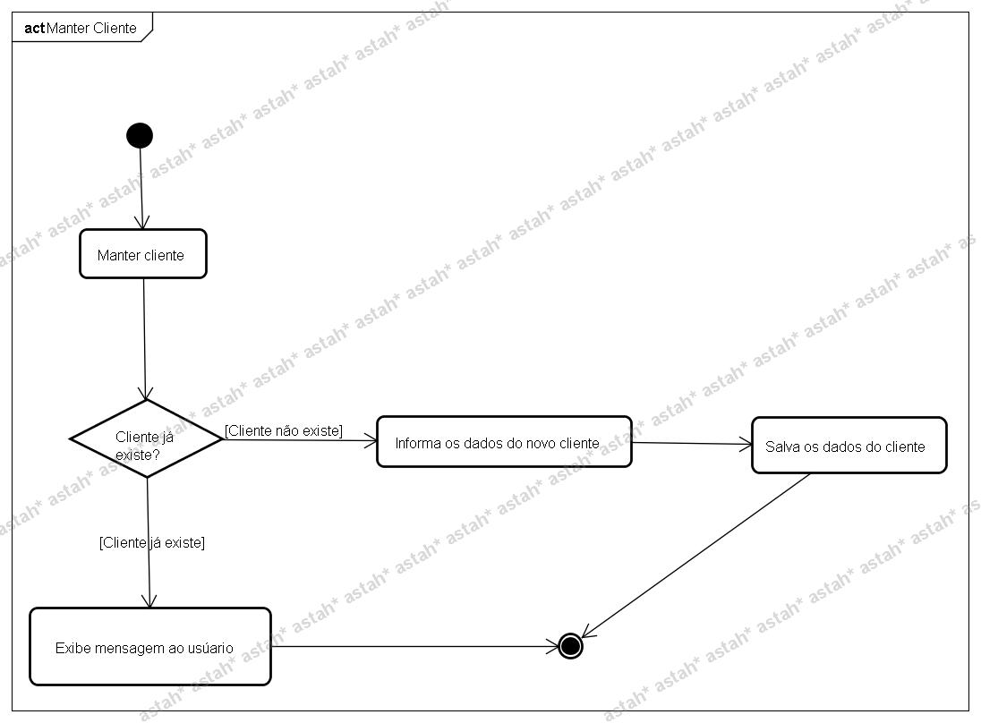

**10.6 Gerar relatórios**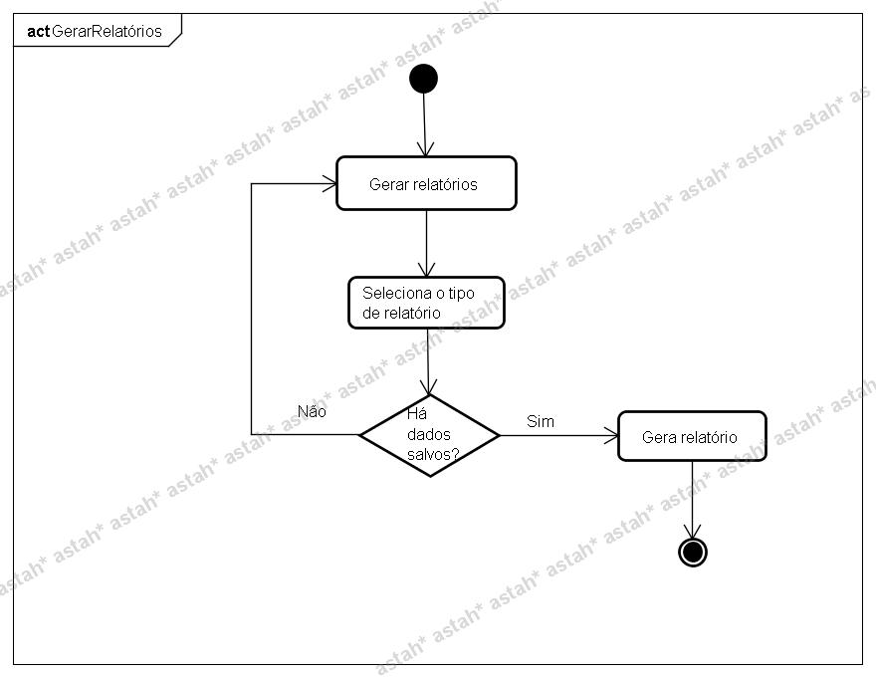

# **11 DIAGRAMA DE ENTIDADES E RELACIONAMENTOS**

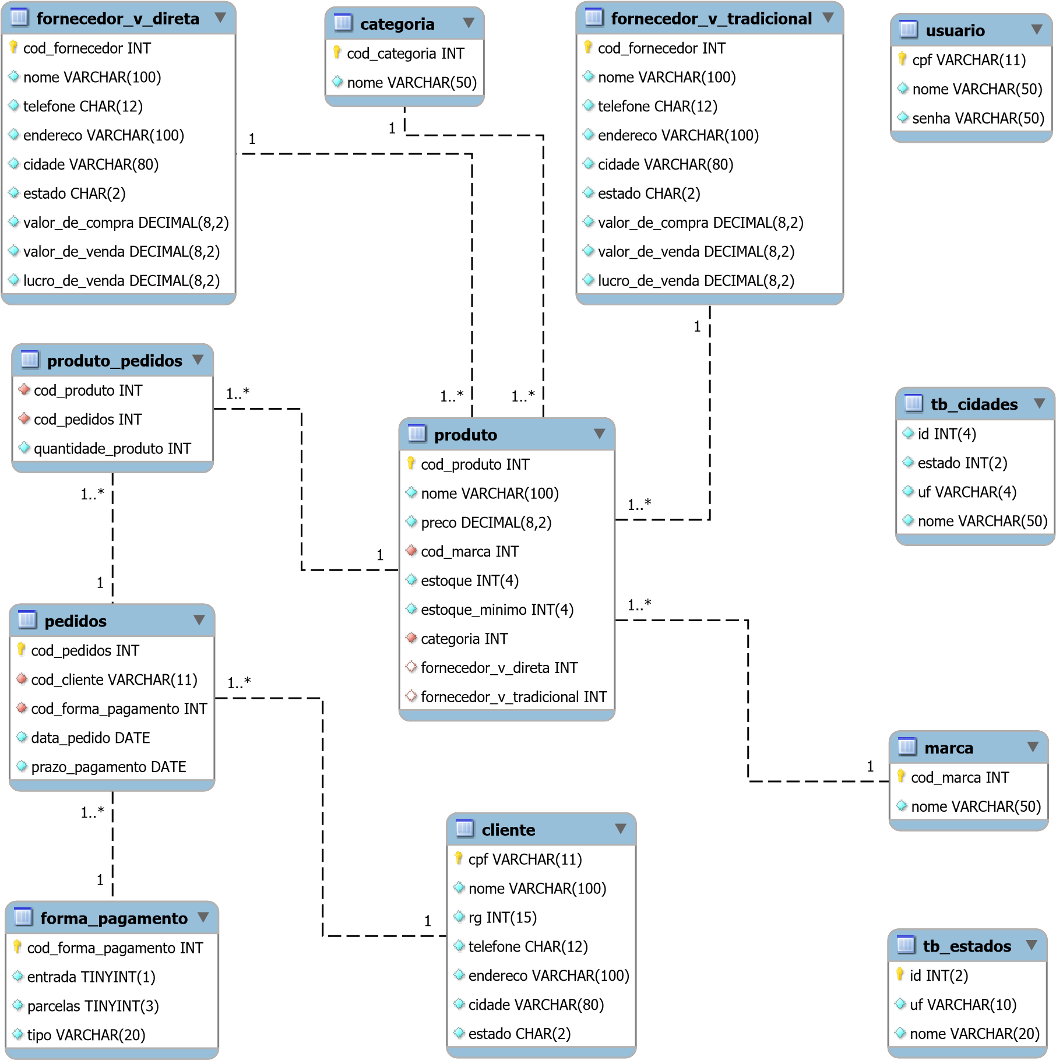

# **12 CONSIDERAÇÕES FINAIS**

Diante do que foi exposto, fica evidente que o objetivo desse projeto para desenvolver um sistema de gestão de venda foi alcançado. O mesmo poderá proporcionar inúmeros benefícios ao usuário final, especificamente aos revendedores autônomos nas suas atividades, proporcionando um gerenciamento eficaz nos processos financeiros, armazenamento de informações e, possibilitando a monitoração dos serviços prestados.

Tornou-se necessário à utilização de um sistema informatizado, dentro do contexto atual da economia de mercado na qual há maior movimentação de mercadorias e demanda de clientes. Com o método tradicional, não seria possível suprir de forma ágil, simples e segura esses processos. Assim como foi apontado no início do trabalho, grande parte das informações é registrada manualmente, que poderiam ser danificadas ou perdidas facilmente.

O projeto agregou inúmeros conhecimentos a nós desenvolvedores tanto na área da programação, engenharia de software, analise de sistemas que envolvem toda a parte da modelagem do sistema a qual chamamos de UML, como também na parte da elaboração bibliográfica e na redação desse trabalho.

# **REFERÊNCIAS**

Portal Educação, O uso de tecnologia em vendas. Disponível em: <http: [www.portaleducacao.com.br/administracao/artigos/36584/o-uso-de-tecnologia-em-vendas Acesso em 10 mar](http://www.portaleducacao.com.br/administracao/artigos/36584/o-uso-de-tecnologia-em-vendas%20Acesso%20em%2010%20%20mar). 2016.

ABEVD, Venda direta. Disponível em: < http://www.abevd.org.br/venda-direta Acesso em 23 mar. 2016.